1) Construir con el simulador PT, la siguiente topología

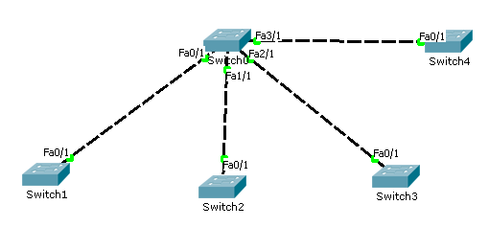

Se pide configurar:

a) En el Switch0 (S0):

a.1) Las siguientes Vlans
ID_Vlan | Nombre
100 | Vlan100
200 | Vlan200
300 | Vlan300
400 | Vlan400

a.2) Modo Servidor VTP, Dominio: Redes1, Password: 1234

a.3) Todos sus puertos, en modo Trunk

b) En los Switch1 (S1) y Switch3 (S3): Modo Cliente VTP, con el mismo dominio y password, que el Switch0

c) En el Switch2 (S2): Modo Transparente VTP

d) En el Switch4 (S4): Modo Servidor VTP, con igual Dominio y Password, que se configuró en el Switch0

e) En los S1,2,3,4, configurar sus correspondientes Fa0/1 en modo Trunk

f) En el Switch1 (S1), la siguiente Vlan
ID_Vlan | Nombre
500 | Vlan500

g) En el Switch3 (S3), la siguiente Vlan
ID_Vlan | Nombre
600 | Vlan600

Preguntas:

1) ¿Que se observa en VLAN Database, de los S1 y S3? ¿Porqué?

2) ¿Que se observa en VLAN Database, del S2? ¿Porqué?

3) En el S1, borre la Vlan400 ¿Que ocurre en S0,1,2,3,4? ¿Porque?

4) Borre la Vlan400 del S0 ¿Que observa en los demás conmutadores y porqué?

5) ¿Como trabaja el Modo Transparente?

STP

6) Realice con el PT, la siguiente topología, asignándole a las PC, la IP y MASK que corresponda
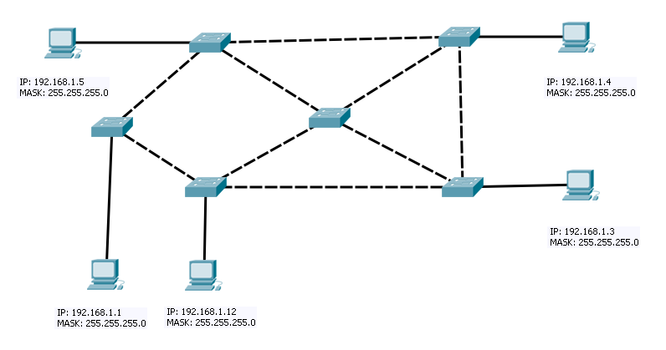

En cada uno de los ejercicios siguientes utilice el comando Switch#show spanning-tree

7) Compruebe gráficamente, que exista un solo camino, para ir de un dispositivo a otro. Compruébelo también con la pestaña de simulación del PT (comando ping gráfico)

8) Averigüe cual es el Root Bridge (RB) analíticamente y verifíquelo gráficamente

9) Verifique el estado de los puertos e interprete en el modo en que están

10) Cambie la prioridad, para elegir otro RB y repita con la nueva topología STP, los ejercicios 7,8 y 9

11)
a) De algunos de los switch, que tiene una conexión a una PC, deshabilite el STP del puerto que se comunica con la PC,

b) Deshabilite el puerto de la PC y habilítelo nuevamente.

c) Aplique el inciso b, a un switch, que no tenga deshabilitado el STP, en el puerto dedicado a la conexión a la PC. Interprete el resultado de los item b y c

Utilize para deshabilitar el protocolo STP el comando Switch(config-if)#spanning-tree portfast;

Para habilitar el puerto nuevamente, use Switch(config-if)#spanning-tree portfast disable

